P2022 : SunShare
Nicolas LHOMMEAU

Manuel d'utilisation : Application Smartphone

Table des matières
1 - Lancement de l’émulateur 2
2 - Lancement de l’application 2
3 - Utilisation de l’application 3
3.1 - Onglet Temps Réel 3
3.2 - Onglet Résumé de Données 3
3.3 - Onglet Période de Données 4
3.4 - Cas particuliers 4

- Lancement de l’émulateur
Tout d’abord, allez dans le dossier où est installé Android Studio et dans le dossier bin :
> cd Documents/android-studio/bin/

Une fois dans ce dossier lancer l’application avec cette commande :
> ./studio.sh

L’application sera alors lancée, il ne reste plus qu’à cliquer sur la flèche verte "Run" afin de lancer l’émulateur.
- Lancement de l’application
Se rendre dans le dossier où l’application est installée (ici Documents/Sunshare_Supervisor) :
> cd Documents/Sunshare_Supervisor/

Et lancez l’application :
> sudo npm start
Ou :
> sudo expo start

Il vous suffit d’appuyer sur ‘a’ pour ouvrir l’application sur l’émulateur (et de l’installer auparavant si c’est la première fois qu’elle est lancée).
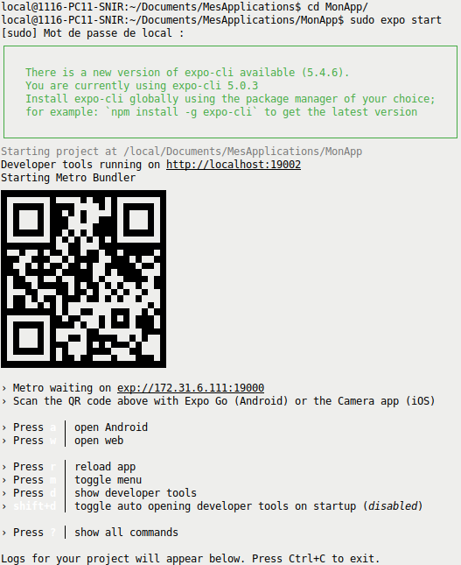
- Utilisation de l’application
  - Onglet Temps Réel
Lors du lancement de l’application, la première page à s’afficher sera la page Temps Réel, celle-ci permet de voir les dernières données enregistrées dans la base de données en temps réel. Aucune interaction n’est possible sur cette page. En bas de l’écran nous retrouvons les différents onglets accessibles.
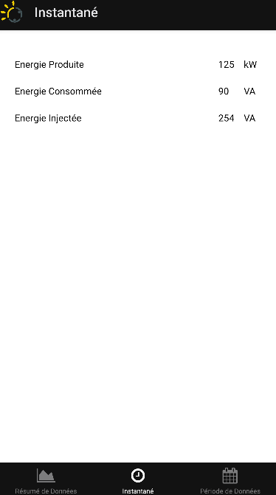
  - Onglet Résumé de Données
Cet onglet permet de visualiser rapidement et facilement les dernières données enregistrées (il est prévu de laisser le choix à l’utilisateur de sélectionner les données journalières, hebdomadaires, mensuelles ou annuelles). Il est prévu de rendre possible de visualiser les données sous forme graphique ou historique. Cette page reste principalement pour une vision graphique des données.
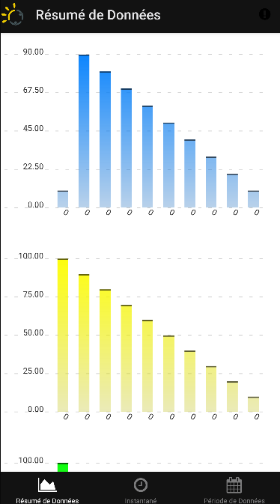
  - Onglet Période de Données
Cet onglet permet à l’utilisateur de sélectionner une période et d’afficher les données (sous forme graphique ou historique) enregistrées sur cette même période. Pour ce faire nous avons un premier bouton : le bouton Calendrier permet de choisir la période de données souhaitées, lors de l’appui, un calendrier s’affiche et l’utilisateur n’a plus qu’à sélectionner les dates de début et de fin de sa période, puis cliquer sur Appliquer pour que les résultats voulus s’affichent. Ensuite, l’affichage peut rester au format historique ou alors un appui sur le bouton Graphique permet d’afficher ces données sous forme graphiques, et inversement, un appui sur le bouton Historique permet d’afficher les données au format historique à nouveau.

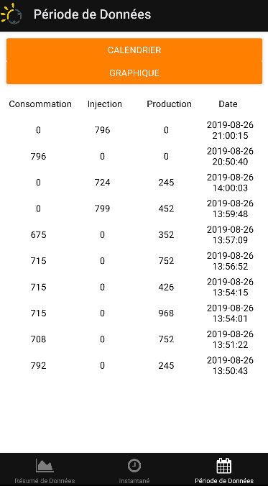
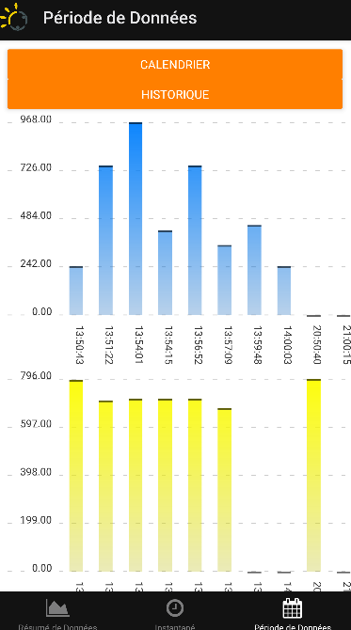
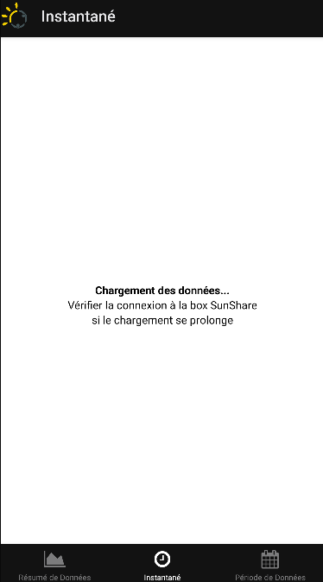
  - Cas particuliers
Il est possible qu’un problème empêche l’application de récupérer les données, c’est possible si le smartphone n’est pas connectée au même réseau que la base de données ou si la base de données elle-même est déconnectée. Dans ces deux cas de figure, un message d’erreur s’affiche sur l’application ainsi qu’un conseil pour que l’utilisateur puisse résoudre ce problème.

Pour plus de détails :
- Vérifier que la box SunShare est toujours connectée sur le réseau et alimentée
- Vérifier que la box internet est toujours fonctionnelle
- Vérifier que le smartphone est bien connecté au réseau local (même réseau que la box SunShare)

